湖南省森林火险天气
等级预报
2011年 第209期
湖南省气象科学研究所 分析：隋兵

预计今晚到明天：全省绝大部分地区森林火险天气等级为4级，容易发生森林火灾，禁止野外用火。
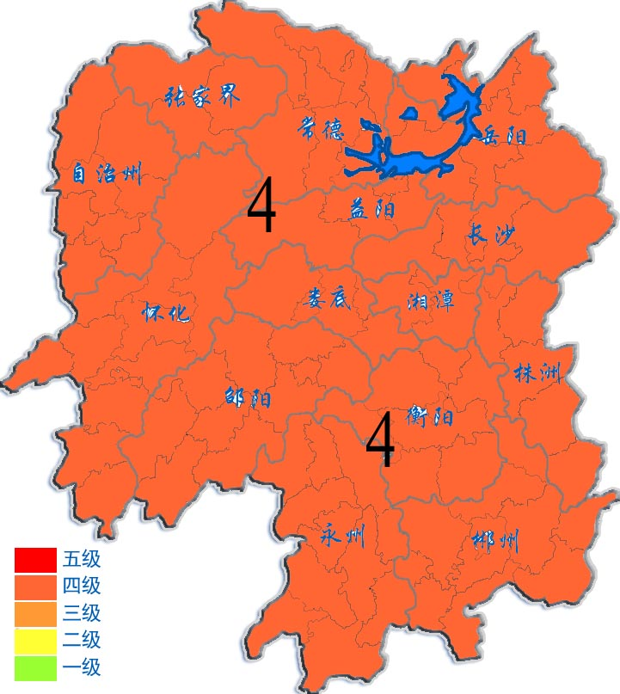
2011年12月28日

